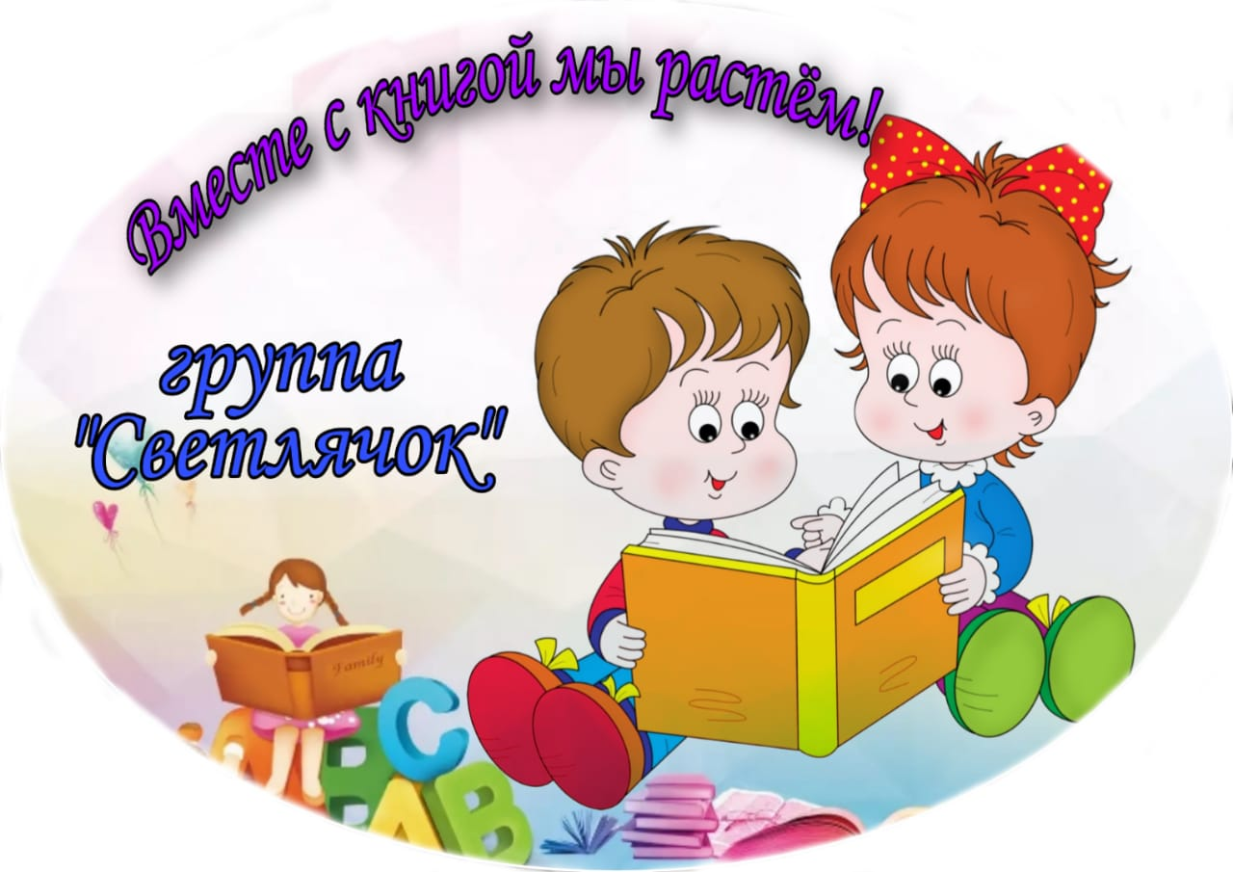

Проектная деятельность педагогов группы компенсирующей направленности для детей с ЗПР «Светлячок»

Структурное подразделение «Детский сад №7 комбинированного вида» муниципального бюджетного дошкольного образовательного учреждения «Детский сад «Радуга» комбинированного вида» Рузаевского муниципального района Республики Мордовия

«Художественная литература, как средство коррекции
нарушений у детей с ЗПР»
Целевая аудитория:
Воспитанники группы компенсирующей
направленности для детей с ЗПР от 3 до 7 лет.

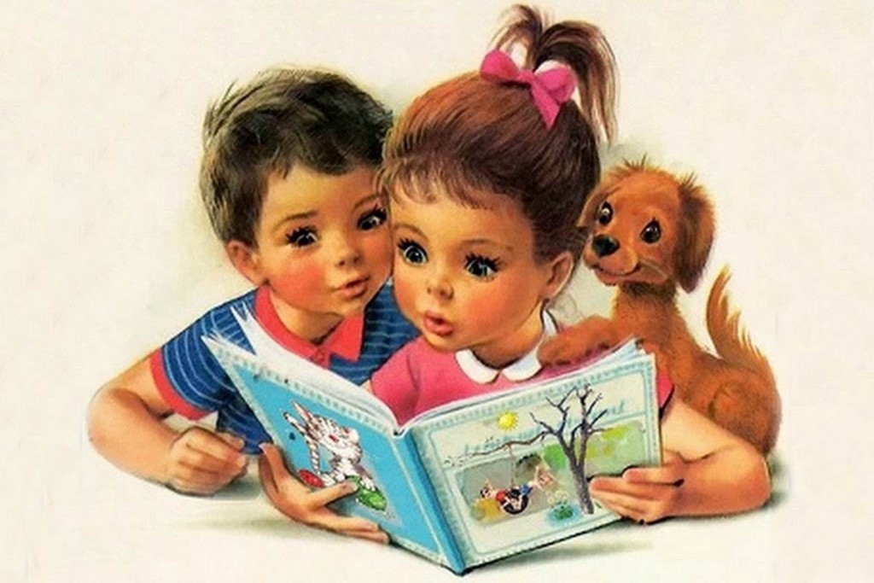

Подготовили:
Учитель-дефектолог: Потапова Л.М.
Воспитатели: Богапова Т.Г. Котельникова Е.Г

г. Рузаевка
2021-2022 уч. год.
Паспорт проекта
Название проекта | «Художественная литература, как средство коррекции нарушений у детей с ЗПР»
Руководитель проекта | Учитель-дефектолог: Потапова Л.М. Воспитатели: Богапова Т.Г., Котельникова Е.Г.
Консультанты | Старший воспитатель: Нефёдова И.Н.
Состав и возраст проектной группы | Дети разновозрастной группы компенсирующей направленности (от3 до 7 лет).
Срок реализации. | Долгосрочный.
Типология проекта | Социальный
Направленность | Коррекционная работа
Образовательные программы, в рамках которых проводится проект | - Программа «Подготовка к школе детей с ЗПР». Под общей редакцией Шевченко С.Г.  - Программа дошкольного образования «От рождения до школы» под редакцией Веркасы Н.Е., Васильевой М.А., Комаровой Т.С.  - Программа «Коррекционно-развивающей работы в логопедической группе для детей с общим недоразвитием речи». Под общей редакцией Нищевой Н.В.
Образовательные области | - «Социально-коммуникативное развитие»  - «Познавательное развитие»  - «Речевое развитие»  - «Художественно-эстетическое развитие»  - «Физическое развитие»
Актуальность | Ознакомление с художественной литературой играет большую роль в коррекционной работе в группе компенсирующей направленности для детей с ЗПР. Работа с книгой помогает в становлении личности ребенка, в модели его поведения. Художественная литература учит ребёнка отличать добрые поступки от плохих, учит детей быть добрее и справедливее. Художественные произведения для детей – это не только захватывающая история, но она ещё несет в себе педагогическое значение. Художественная литература – лучший друг педагога, т.к. используя художественную литературу, легко превратить занятие в игру. Используя героев различных художественных произведений в игровой форме мы развиваем интеллектуальные способности ребенка, речь, игровую деятельность, формируем навыки взаимоотношений со сверстниками и взрослыми, творческие способности, память, внимание, мышление, воображение. Однако для всего этого необходим базовый фундамент - интерес детей к книге, умение слушать, рассматривать и обращаться с ней, иметь представления о некоторых художественных произведениях и писателях.  В начале учебного года был проведён диагностический опрос детей разновозрастной группы компенсирующей направленности для детей с ЗПР.  Опираясь на результаты данного опроса, мы сделали вывод, что у воспитанников группы компенсирующей направленности для детей с ЗПР интерес к литературе, представления о различных произведениях и писателях находится на крайне низком уровне. Они не умеют слушать, рассматривать книги и обращаться с ними, знают мало художественных произведений, сказок, у большинства нет любимых книг и литературных героев. Следовательно, роль педагогов и родителей заключается в формировании и развитии интереса к книге и различным литературным произведениям. Поэтому педагогическим коллективом нашей группы в составе:  - Учитель-дефектолог  - Воспитатели  было решено разработать долгосрочный проект на базе группы «Светлячок» компенсирующей направленности для детей с ЗПР, а так же их родителей по теме: «Художественная литература, как средство коррекции нарушений развития детей с ЗПР».
Цель проекта | Развивать интерес к художественной литературе, как средству развития социализации и коммуникации; способствовать раскрытию творческого потенциала детей; формировать важность совместного творчества педагогов, детей и их родителей.
Задачи: | Воспитательные:  - Воспитывать любовь и интерес к книге.  Обучающие:  - Формировать познавательную деятельность детей через художественную литературу.  - Учить участвовать в играх-драматизациях, театрализованных играх, передавать сюжет различных произведений, действовать в коллективе придерживаясь, правил игры, выполнять взятую на себя роль.  Развивающие:  - Развивать практические навыки рисования, лепки, аппликации, конструирования через сказку.  - Развивать все стороны речи: расширять и активизировать словарь, развивать диалогическую и монологическую речь, отвечать на вопросы, формировать практические навыки выразительного чтения, рассказывания через сказку.  Коррекционные задачи:  - Формировать умение слушать различные произведения, концентрировать внимание, развивать его произвольность, анализировать, устанавливать закономерности, определять последовательность событий, сравнивать, выделять героев различных произведений, характеризовать их и оценивать их поступки.
Этапы | I этап- подготовительный  II этап- основной  III этап- итоговый

Характеристика деятельности участников | Воспитанники разновозрастной группы компенсирующей направленности для детей с ЗПР, учитель-дефектолог, воспитатели, родители.

Характеристика деятельности участников в рамках проекта | - Учитель-дефектолог: Ознакомление с художественной литературой. Формирование познавательной активности детей через художественную литературу.  - Воспитатели: Ознакомление с художественной литературой. Развивать творческих способностей детей, формирование практических навыков рисования, лепки, аппликации, конструирования через сказку.  - Родители: Ознакомление с художественной литературой. Участие совместно с детьми в творческих мероприятиях (конкурсах, выставках, развлечениях и.т.д.).  - Воспитанники: Участие в совместной деятельности с педагогами и родителями.
Рабочее планирование проекта | 1 этап- подготовительный:  Педагоги: Определяются с темой, вызывают интерес у детей к художественной литературе, составляют план проекта, знакомят родителей с проектом, собирают информацию, подбирают литературу, дополнительный материал.  Ведут работу: консультации и рекомендации для родителей, развивающие игры для детей, аудио сказки, фотографии из жизни детей в детском саду и другой материал, направленный на всестороннее развитие детей с ЗПР через художественную литературу как в ДОО, так и в семье.  Подбор материала для всестороннего развития детей с ЗПР через художественную литературу с учётом индивидуальных и возрастных особенностей детей (игры различной направленности, художественные произведения, музыкальные произведения, произведения искусства, иллюстративный материал, речевой материал, создание декораций для театрализованных игр по различным произведениям, раскраски, презентации; подбор консультаций и рекомендаций для родителей. Подборка фото, аудио и видеоматериала).  Родители:  1.Анкетирование.  2.Знакомство с темой проекта.  2 этап- основной:  Педагоги: Работа группы: консультации и рекомендации для родителей, развивающие игры для детей, аудио сказки, фотографии из жизни детей в детском саду и другой материал, направленный на всестороннее развитие детей с ЗПР через сказку как в ДОО, так и в семье. Подборка фото, аудио и видеоматериала.  Продолжить:  - Знакомство с различными сказками, писателями и поэтами.  - Закрепление и активизация речевого материала.  - Проведение различных мероприятий: выставки детских работ, выставки творческих работ совместно с родителями.  - Знакомство детей с играми различной направленности: по сюжетам художественных произведений, игры с элементами психогимнастики, речевые игры, логические игры, театрализованные игры, сюжетно-ролевые игры, настольно-печатные игры, конструктивные игры.  - Знакомство с творчеством художников детской книги.  Родители:  1.Участие в совместной работе специалистов ДОО и семьи направленной на своевременную помощь детям с ЗПР через сказку.  2. Использовать дома развивающий материал предлагаемый специалистами и следовать их советам и рекомендациям.  3. Участие в мероприятиях совместно с детьми предлагаемых педагогами ДОО.  4. Изготовление декораций, костюмов.  3 этап- итоговый:  1.Театрализованно-музыкальная постановка по сказке: «Теремок».  2. Подборка материала о литературных героях (стихи, песни, загадки, презентации, аудиозаписи, фильмотека)  3. Подборка иллюстративного материала художников детской книги.  4. Картотека материала на развитие графо-моторных навыков по художественным произведениям.  5. Картотека логических игр и упражнений на основе художественных произведений.  6. Картотека речевых игр и упражнений на основе художественных произведений.  7. Подборка игровых занятий и упражнений с элементами психогимнастики на основе художественных произведений.
Необходимое оборудование | Художественные произведения, природный и бросовый материал, наглядно-методические пособия.
Презентация итогов проекта | - «В гостях у сказки»
Предполагаемые итоговые продукты проекта  (портфолио проекта) | - Итоговый фото отчет по проекту.  - Выставки работ детей.  - Творческие выставки работ детей совместно с родителями.  - Театрализованно - музыкальная постановка по сказке: «Теремок».  - Создание библиотеки «Моя любимая книга».  - Создание библиотеки книг – самоделок.  - Пополнение развивающей среды группы.

Ожидаемые результаты по областям интеграции.

- Социально-коммуникативное развитие: активизировать систему работы с родителями по формированию и развитию у детей группы компенсирующей направленности для детей с ЗПР интереса к книге и различным литературным произведениям; повышение уровня навыков взаимоотношений со сверстниками и взрослыми.

- Познавательное развитие: сформировать умение слушать различные произведения, концентрировать внимание, развить его произвольность, анализировать, устанавливать закономерности, определять последовательность событий, сравнивать, выделять героев различных произведений, характеризовать их и оценивать их поступки.

- Речевое развитие: развить все стороны речи: расширить и активизировать словарь, развить диалогическую и монологическую речь, уметь отвечать на вопросы, формировать практические навыки выразительного чтения, рассказывания через сказку.

- Художественно-эстетическое развитие: развить практические навыки рисования, лепки, аппликации, конструирования через сказку; достичь положительного результата при участии детей в различных мероприятиях;

- Физическое развитие: повышение эмоционального, психологического, физического развития.

